杭州学军中学西溪校区2019级高一年级寒假作业（数学2）答案
1.D；2.C；3.D；4.D；5.D；6.A；7.B；8.A；9.A；10.A
11.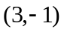，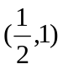；12.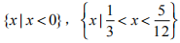；13.4；14.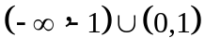；
15.8；16.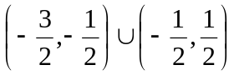；17.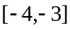。
18.
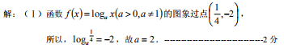
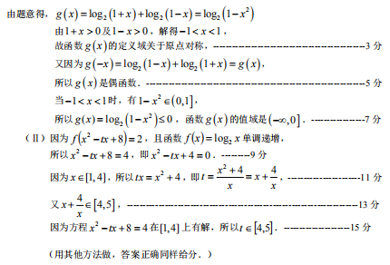
19.解析：（Ⅰ）由题意可得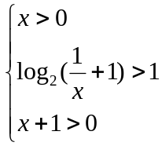，得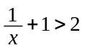，解得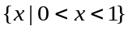。
（Ⅱ）方程有且仅有一解， 等价于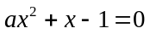有且仅有一正解，
当时，符合题意；
当时，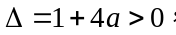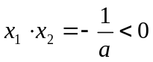，此时方程有一正、一负根，满足题意，
当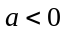时，要使得有且仅有一正解，则：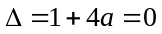，解得：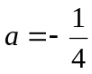，则方程的解为，满足题意。综上，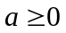或
（Ⅲ）当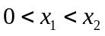时，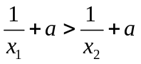，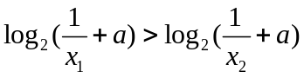所以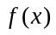在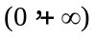上单调递减函数在区间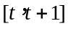上的最大值与最小值分别为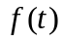，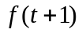，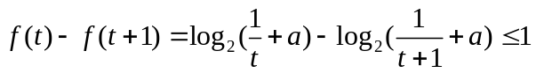即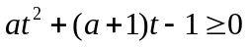对任意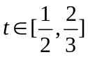 恒成立，因为， 所以函数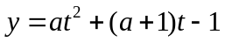在区间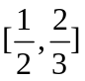上单调递增，所以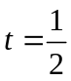时，y有最小值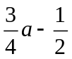，由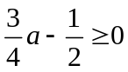，得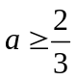故的取值范围为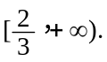
20.解析：（1）∵f（x）是定义域为R的奇函数，∴f（0）＝0，∴1－（k－1）＝0，∴k＝2；
（2）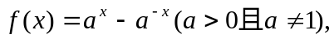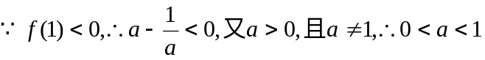
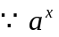单调递减，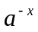单调递增，故f（x）在R上单调递减。不等式化为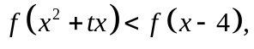
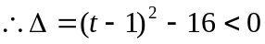，解得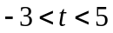
（3）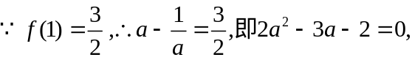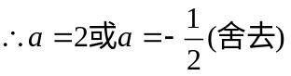
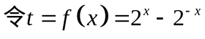，由（1）可知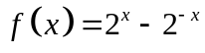为增函数,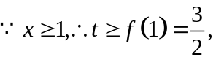
令h（t）＝t²－2mt＋2＝（t－m）²＋2－m² （t≥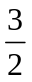）
若m≥，当t＝m时，h（t）_{min}＝2－m²＝－2，∴m＝2
若m<，当t＝时，h（t）_{min}＝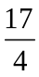－3m＝－2，解得m＝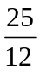>，舍去
综上可知m＝2．
21.解析：(1)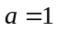时，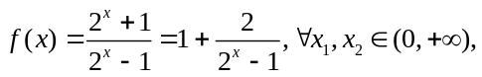且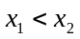
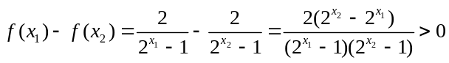所以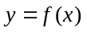在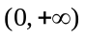上递减。
法二：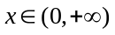，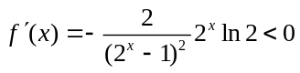，所以在上递减。
（2）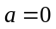时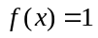满足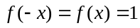，为偶函数。
时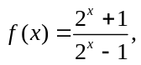定义域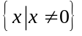，且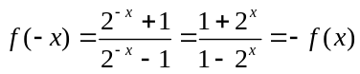，为奇函数。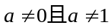时，定义域为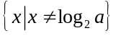因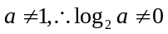，
定义域不关于原点对称----7分，因此既不是奇函数也不是偶函数。
（3）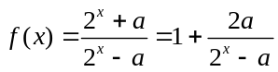
①当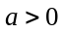时，在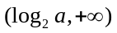和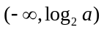上递减，则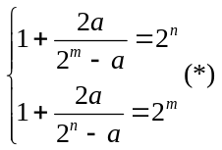两式相减得再代入得（*）此方程有解，如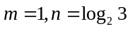
因此满足题意。
②当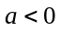时，在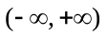递增，有题意在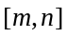上的值域为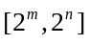，知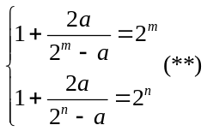即是方程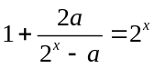的两根，即方程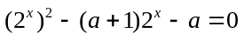有两不等实根，令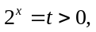即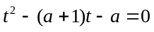有两不等正根。即需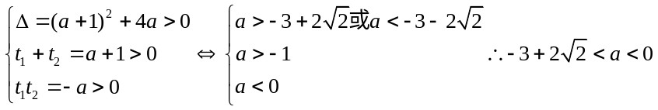
综上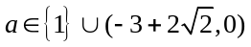。
22.解析：(Ⅰ) 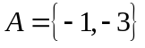，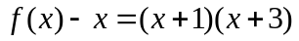
，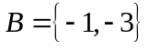

(Ⅱ)
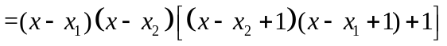
令